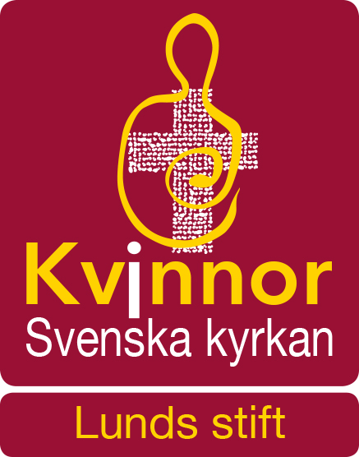

Verksamhetsplan 2019

Styrelse
Styrelsen sammanträder minst sex gånger årligen.
Om någon medlem i Kvinnor i Svenska kyrkan i Lunds stift är ledamot av riksstyrelsen skall hon vara permanent adjungerad till styrelsen i Lunds stiftsgrupp.

Verksamhet
Vår uppgift är att arbeta för att uttrycka kristen tro utifrån kvinnors erfarenheter, främja kvinnors utveckling av identitet och självkänsla, stötta kvinnors insatser i kyrka och samhälle, visa solidaritet med utsatta kvinnor här hemma och ute i världen. Som en del av detta vårt arbete vill vi fördjupa vår teologiska reflektion. Litteratur som används i samtalsgrupper m.m. ska bekostas av Kvinnor i Svenska kyrkan i Lunds stift.

Internationellt
Ett internationellt perspektiv skall eftersträvas i verksamheten. Detta kan ske bl.a. genom att stimulera och ekonomiskt stödja medlemmars deltagande i internationella kurser och konferenser samt genom att utveckla samarbetet med vänstiften i Tyskland, Sydsudan och Tanzania. Ett internationellt utskott finns som arbetar med dessa frågor. Utskottet arbetar främst med områdena Palestina/Israel, vänstiftskontakter och religionsdialog.

Information
Minst tre medlemsbrev skall skickas ut under året.

Webbplatsen skall hållas uppdaterad med verksamhetsplan
samt styrelsens namn, telefonnummer och e-postadresser.

Information om organisationen och dess verksamhet skall ges vid de
arrangemang vi anordnar och deltar i samt i kollektcirkulär.

Representation

Stiftsgruppen skall

deltaga i Rådet för kvinnoarbetet i Lunds stift
deltaga med ombud vid riksorganisationens årsmöte
deltaga i riksorganisationens ordförandekonferens Höstglöd
deltaga i Sensus distriktsårsstämma
deltaga i konferenser och kurser som berör organisationens mål och syfte.

Samverkan

Stiftsgruppen skall ha goda kontakter och söka samarbete med

Lunds stift
Syföreningar i Lunds stift
Forum för prästvigda kvinnor
Lunds och Malmö ekumeniska kvinnoråd
Svenska kyrkans Unga
Studentprästerna
Nätverket för heliga danser
Sensus och
Evangelische Frauen in Mitteldeutschland

Planerad verksamhet 2019

13 januari Kvinnors gudsprat

19 januari Inspirationsdag inför Världsböndagen (inställd)

2 februari Samtal om mellanösterns kristna

9 februari Kvinnofrukost i Allhelgonakyrkan med medverkan av dansk präst

17 februari Kvinnors gudsprat

16 mars Årsmöte på Åkersberg

24 mars Kvinnors gudsprat

28 april Kvinnors gudsprat

17-19 maj Retreat med heliga danser

4-8 september Seminarium med tyska och svenska deltagare, Kvinnor i rörelse(r)

15 september Besök på Diakonissestiftelsen på Fredriksberg i Köpenhamn

18 oktober Kvinnors bordssamtal

November Resa till Israel och Palestina

Utställningen
kommer att vara i S:t Johannes i Malmö i mars

